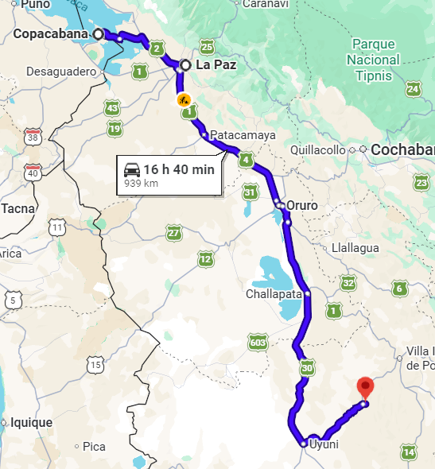
Bolivia Infinita
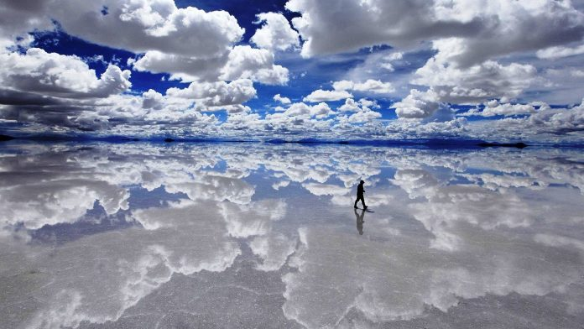
Vigencia:
1 Mayo – 15 Diciembre 2026

Sitios a visitar
- La Paz
- Isla del Sol
- Copacabana
- Salar de Uyuni
- Pulacayo
- Tomave

Día 1: La Paz
Llegada a la imponente ciudad de La Paz a 3600 msnm, donde nuestro exclusivo guía los estará esperando y explicará el itinerario detallado para que su estadía sea una de las mejores de su vida. Traslado al hotel de la ciudad.
Día 2: La Paz – Copacabana – Isla del Sol – La Paz
Desayuno muy temprano en el hotel. El guía estará en el hotel (Centro de la ciudad) a hrs. 7:00 a.m. para hacer contacto con los pasajeros, se espera el movilidad turística y se parte a Copacabana a hrs. 08:00 (Viaje de 4 horas), la primera parada es en el estrecho de Tiquina donde todos bajan del bus para cruzar el lago en lanchas a motor, una vez que se llega al otro lado del lago volvemos al bus para continuar viaje bordeando el lago observando vistas panorámicas. Llegada a Copacabana a hrs. 12:00, breve visita a la iglesia y pueblo de Copacabana. Posteriormente partimos en lancha privada a motor a la Isla del Sol parte Sur, donde se dio el nacimiento del imperio incaico, aquí visitaremos ruinas precolombinas como la escalinata de Yumani, la fuente del Inca y el Palacio de Pillkocaina, teniendo desde este lugar una vista panorámica de la cordillera Real o de los Andes. Almuerzo en la Isla será un Apthapi. Después de la visita retorno a Copacabana y partimos de retorno a la ciudad de La Paz. Traslado al hotel seleccionado. Pernocte.
Día 3: La Paz – Uyuni
Desayuno ligero en el hotel muy temprano. Traslado al aeropuerto para abordar el vuelo domestico al impresionante Salar de Uyuni.
Llegada y traslado al centro de la ciudad para iniciar el recorrido por una de las maravillas turísticas de Bolivia.
Iniciamos con la visita al Cementerio de Trenes a 10 minutos de Uyuni, visita a Colchani mercado artesanal tiendas de artesanías de sal, tejidos de lana de llama, alpaca y apreciaremos el procesamiento artesanal de la sal. Proseguimos con visita a los Montones de sal, ojos de agua salada, monumento al Rally Dakar, Plaza de banderas del mundo. Luego, Visita al Primer Hotel de Sal, un museo restaurant, donde se realizara el almuerzo, cuando hace frio y hay viento con polvo. El almuerzo es picnic sobre salar, con manteles y almohadas de colores. Después del almuerzo visitaremos la Isla de Incahuasi con cactus gigantes, donde se realizara una caminata hasta la cima de la isla, desde donde se podrá observar el salar de Uyuni en su totalidad, ya sobre salar se podrá tomar inimaginables fotografías y filmar exclusivos y verídicos videos en perspectiva. Retornaremos sobre el salar para ver la puesta del sol en efecto espejo, retornamos al pueblo y traslado al hotel seleccionado.
Nota: Isla Incahuasi solo se visita en temporada seca de abril a noviembre.

Día 4: Uyuni – Pulacayo - Tomave – Uyuni
Desayuno en el hotel. Visita a la población minera Pulacayo, una de la más importante con relación a la minería en toda Bolivia. En esa ciudad se encuentra un tren identificado como el vehículo víctima del asalto perpetrado por Butch Cassidy y Sundance Kid en 1908, en el trayecto observaremos la flora y fauna del altiplano. Llegada a Tomave, ciudad reconocida por su iglesia colonial monumental. Visita a las Aguas Termales (aguas medicinales naturales) a unos 35 °C de temperatura. Continuamos con visita a las lagunas de colores como la Laguna Verde Warmy Kasilla y la Laguna Celeste Orqo Kasilla que se encuentran a 4800 msnm. Almuerzo en la ruta. Retorno a Uyuni y traslado al hotel.
Día 5: Uyuni – La Paz
Desayuno en el hotel. Traslado al aeropuerto para abordar el vuelo con destino a la ciudad de La Paz. Llegada y traslado al hotel.
Por la tarde, continuamos conociendo esta maravillosa ciudad y apreciará la riqueza cultural, histórica, arquitectónica y natural. Se visita la plaza principal “Pedro Domingo Murillo”, la Catedral Metropolitana, el Congreso Nacional y el Palacio de Gobierno (vista exterior), Museo de los metales preciosos (cerrado lunes), mirador de Killi Killi de donde tienen una vista panorámica de la ciudad de La Paz y la montaña nevada del Illimani, replica del templete semisubterráneo de Tiwanaku. Luego nos trasladamos hacia la zona Sur y observar el cambio de clima y estilo de construcción de las casas para luego trasladarse hasta el Valle de la Luna, lugar que desafiara su imaginación, generando la sensación de estar en un pequeño páramo de la luna, sus formas son producto de la erosión y semejan cráteres volcánicos. Así mismo se tendrá la oportunidad de pasear en uno de los teleféricos de nuestra ciudad y finalizar visitando mercado de las brujas donde la gente local compra productos necesarios para ceremonias o rituales como la Challa y las ofrendas a la Pachamama (madre tierra). Retorno al hotel para descansar.
Día 6: La Paz
Desayuno en el hotel.
A la hora acordada, traslado hacia el aeropuerto para abordar el vuelo su vuelo internacional.
Categoría | Hotel | Pais | Ciudad
Turista | Hotel Madero | Bolivia | La Paz
Turista | Cristales de Sal Hotel | Bolivia | Uyuni

Costo desde por persona.

$2,549.00 USD/SGL
$1,415.00 USD/DBL
$1,089.00 USD/TPL
Incluye
- Traslados de ingreso y salida en la ciudad de La Paz y Uyuni
- Excursiones mencionadas en el itinerario:
- Tour Copacabana + Isla del Sol + Almuerzo (día completo) – Compartido
- Tour Salar de Uyuni + Almuerzo + Atardecer en el Salar – Privado (solo chofer español)
- Tour Pulacayo – Tomave + Almuerzo – Privado (solo chofer español)
- City Tour La Paz + Valle de la Luna (medio día) – Compartido
- 03 noches de alojamiento en la ciudad de La Paz con desayunos
- 02 noches de alojamiento en la ciudad de Uyuni con desayunos
- Alimentación según el itinerario
- Asistencia del viajero
- Mochila

No incluye
- Tickets Aéreos Internacionales
- Tickets Aéreos Nacionales La Paz – Uyuni – La Paz
- Guia en Uyuni (no es obligatorio)
- Alimentación no mencionada en el itinerario
- Propinas
- Otros no especificados

